中学校国語科　北海道立教育研究所

キーワード　話すこと・聞くことにおける振り返りを促す指導

単元名

　説得力のある提案をする

第２学年　Ｂ書くこと

内容のまとまり

第２学年

〔知識及び技能〕(2)情報の扱い方に関する事項

〔思考力,判断力,表現力等〕「Ａ話すこと・聞くこと」

１　単元の目標

(1) 意見と根拠，具体と抽象など情報と情報との関係について理解することができる。

(2) 目的や場面に応じて，社会生活の中から話題を決め，異なる立場や考えを想定しながら集めた材料を整理し，伝え合う内容を検討することができる。

(3) 自分の立場や考えが明確になるように，根拠の適切さや論理の展開などに注意して，話の構成を工夫することができる。

(4) 言葉がもつ価値を認識するとともに，読書を生活に役立て，我が国の言語文化を大切にして，思いや考えを伝え合おうとする。

２　単元で取り上げる言語活動

　説得力のある提案をする。　　　（関連：〔思考力・判断力・表現力等〕Ａ(2)ア）

３　単元の評価規準

|  |  |  |
| --- | --- | --- |
| 知識・技能 | 思考・判断・表現 | 主体的に学習に取り組む態度 |
| ①意見と根拠，具体と抽象など情報と情報との関係について理解している。((2)ア) | ①「話すこと・聞くこと」において目的や場面に応じて，社会生活の中から話題を決め，異なる立場や考えを想定しながら集めた材料を整理し，伝え合う内容を検討している。（Ａ(1)ア）  ②「話すこと・聞くこと」において，自分の立場や考えが明確になるように，根拠の適切さや論理の展開などに注意して，話の構成を工夫している。（Ａ(1)イ） | ①積極的に表現や話の構成を工夫し，学習課題に沿って提案しようとしている。 |

４　指導と評価の計画（全４時間）

「・：指導に生かす評価を行う代表的な場面」，「○：全員の学習状況を記録に残す評価を行う場面」

|  |  |  |  |  |
| --- | --- | --- | --- | --- |
| 時　間 | 学習活動 | 評価規準・評価方法等 | | |
| 知識・技能 | 思考・判断・  表現 | 主体的に学習に取り組む態度 |
| １ | 事前に社会生活の中で関心のある事柄について情報収集しておく。  　学習のねらいや進め方をつかみ，学習の見通しをもつ。  話題と提案内容を決め，必要な情報を収集し，意見と根拠を分けながら原稿メモを作成する。 | ・知①（ワークシート） | ○思①（ワークシート） | ・態①（観察） |
| ２ | 頭括型・双括型・尾括型から提案内容に適した文章の構成を選択し，説得力のある提案をするための視点（以下「提案の視点」）に沿って発表原稿を作成する。 | ○知①（ワークシート） | ・思②（ワークシート） |  |
| ３　本時 | グループに分かれて１人ずつリハーサルを行い，「提案の視点」に沿って助言し合い，発表原稿を修正する。 | ・知①（ワークシート） | ・思②（ワークシート） | ○態①（観察，ワークシート） |
| ４ | グループに分かれて１人ずつ提案を行い，提案のどのようなところに説得力があったのか, 根拠の適切さや論理の展開の仕方などの「提案の視点」に沿って評価し合う。 | ・知①（ワークシート） | ○思②（発表） | ・態①（観察，ワークシート） |

５　本時案（３／４）

（1） 本時の目標

　　　「提案の視点」に沿って内容や構成について助言し合い，発表原稿をよりよくすることができる。

（2） 本時の展開

|  |  |  |
| --- | --- | --- |
| 時 | ○学習活動　・生徒の反応 | ◇留意点　☆評価 |
| 導入 | ○前時の学習内容を確認する。  「提案の視点」に沿って助言し合い，発表原稿をよりよくしよう。  ○本時の学習内容を把握し，本時の見通しをもつ。  ・リハーサルをすると，他の人から提案の課題を教えてもらえそう。  ・どの文章の構成が１番提案に適しているか確認したい。 | ◇提案の目的や留意点を想起させる。  ◇発表原稿を作成する際に工夫した点を挙げさせる。  ◇「提案の視点」（「意見と根拠の区別」「意見に応じた根拠の提示」「提案に適した文章の構成」）を確認する。 |
| 展開 | ○グループに分かれて１人ずつリハーサルを行い，「提案の視点」に沿って助言し合う。  ○改善案を考える。  ・意見が伝わりにくいので，根拠や具体例が提案に沿った内容かを見直す。  ・聞いていて分かりにくいと言われたので，提案すること，自分の意見，そう考える根拠の順で話す。  ・理由が長いので，提案を再確認できるように双括型にする。  リハーサルで気付いたことや助言されたことを基に，課題に気付き，提案をよりよくするための改善案を「提案の視点」に沿って粘り強く考え，発表原稿を修正しているかを見取る。  ○助言を基に発表原稿をよりよくする。 | ◇本番と同様に行うよう指示する。  ◇改善案は，ワークシートの「改善メモ」に記述させる。  ☆知①意見と根拠，具体と抽象など情報と情報の関係について理解している。(観察)  ☆思②自分の立場や考えが明確になるように，表現や文章の構成等を工夫しようとしている。(観察)  ☆態①リハーサルをとおして気づいたことや他者の助言を生かして，発表原稿をよりよくしようとしている。(観察・ワークシート）  ◇発表原稿に赤ペンで加筆・修正させる。 |
| 終末 | ○学習のまとめをする。  ○振り返りを記入する。  ・自分の立場や考えが明確になるように根拠や具体例の適切さに注意して発表原稿を見直すと，説得力を高めることができた。  ・論理の展開に注意して，提案すること，自分の意見，根拠を整理し直すと，伝えたいことが明確になった。  ・提案する内容に合った文章の構成を選ぶことで，提案が伝わりやすくなった。 | ◇課題に対して，どのように修正したのかを交流する。  ☆態①リハーサルをとおして気づいたことや他者の助言を生かして工夫した点やよりよくなった点について記述しようとしている。(ワークシート） |

６　「主体的に学習に取り組む態度」の評価の実際

　　本単元では「主体的に学習に取り組む態度」①の「積極的に表現や話の構成を工夫し，学習課題に沿って提案しようとしている」状況を，説得力のある提案をするという目的に向け，提案の視点に沿って課題や改善案を伝え合ったり，ワークシートに記述したりしようとしている姿から見取った。

具体的には，リハーサルをとおして気付いたことや他者の助言を生かして発表原稿全体をし，聞き手に対して自分の提案が分かりやすくなるよう，粘り強く発表原稿を見直し，整えようとする姿を行動観察やワークシートの「改善メモ」の記述から見取った。また，リハーサルや他者の助言で得た学びを学習に生かし，自己の学びを調整する姿を，ワークシートの振り返りの記述から見取った。

【図】ワークシートと記述のポイント

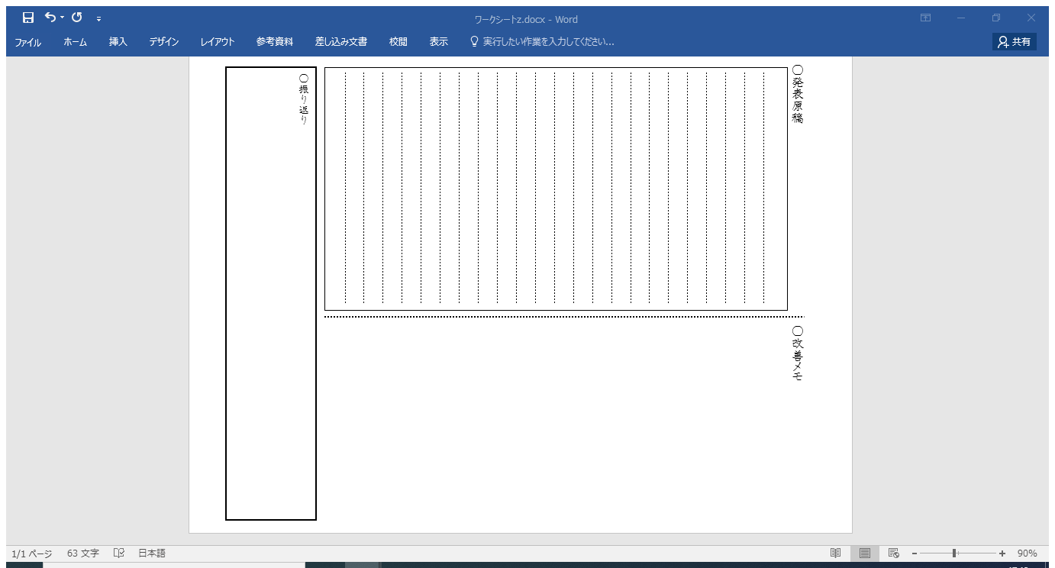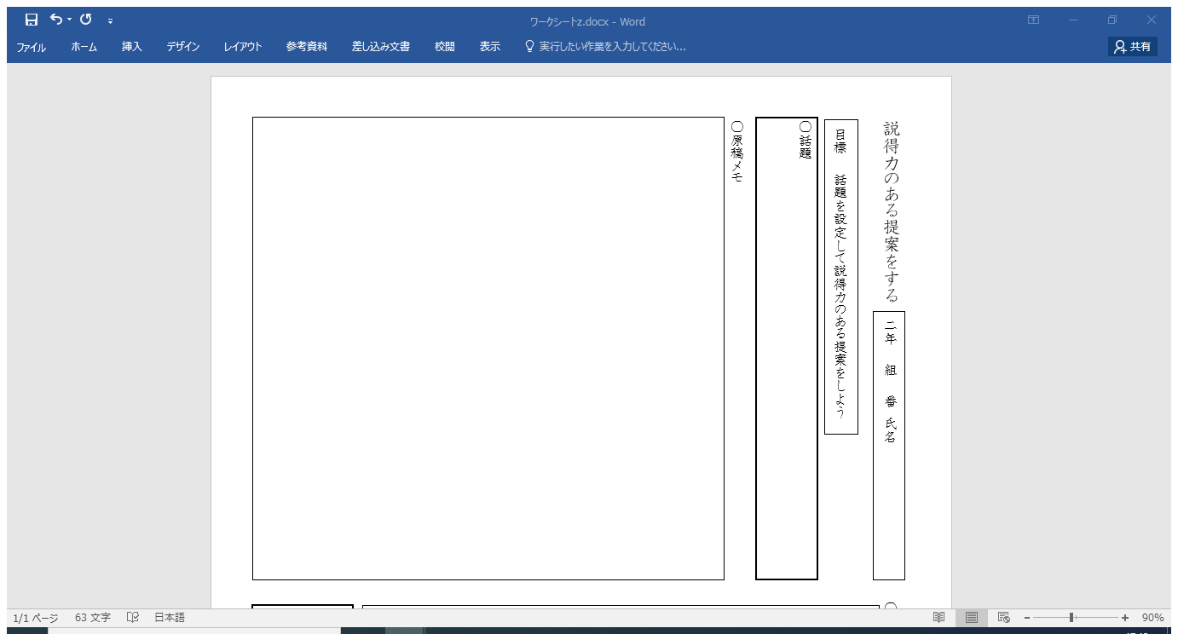

　自己の学習を振り返り，リハーサルをとおして気付いたことや他者の助言を生かして工夫した点，よりよくなった点について記述している。

リハーサルをとおして気付いたことや他者の助言を生かして発表原稿を見直したり，提案をよりよくするために粘り強く発表原稿を整えようとしたりしている。

　発表原稿の課題と改善案を具体的に記入している。

○　本時におけるワークシートの記述内容の評価

本時で設定した目標「提案の視点に沿って内容や構成について助言し合い，発表原稿をよりよくすることができる」を基に，「主体的に学習に取り組む態度」を評価する。

ワークシートの記述内容を評価する際の生徒の学習状況と具体的な記述例

改善メモ

|  |  |  |
| --- | --- | --- |
|  | 生徒の学習状況 | 具体的な記述例 |
| 「おおむね満足できる」状況 | 課題に対する改善案を記述している。 | ・分かりにくいと指摘されたので，意見と根拠を区別して話す。  ・考えが伝わりにくいので，根拠を見直す。  ・理由の後に提案をすると伝わりにくいので，文章の構成を見直す。 |
| 「十分満足できる」状況 | 聞き手の立場に立って発表の課題を明確にし，既習事項などの根拠を示しながら，それらを改善するための具体案を適切に記述している。 | ・意見が伝わりにくいと指摘されたので，自分の意見と根拠とす  る具体的な出来事や事実を明確に区別して話す必要がある。  ・立場が明確ではないので適切な根拠を具体例と共に提示し，論  理の展開の仕方を考え直す。  ・理由の後に提案することを話すと，聞いている側に何を話した  いのかが明確に伝わらないと感じたので，文章の構成を見直して頭括型か双括型を使って内容が伝わりやすくする。 |

振り返り

|  |  |  |
| --- | --- | --- |
|  | 生徒の学習状況 | 具体的な記述例 |
| 「おおむね満足できる」状況 | 自己の学習を振り返り，リハーサルや他者の助言を生かして発表原稿を見直して気付いたことや学んだことを記述している。 | ・根拠が曖昧だという課題があったが，助言を生かして具体的に  なるように内容を見直すことができた。  ・話す事柄を整理して，話す順序を入れ替えることで，伝わりや  すい発表原稿になった。  ・提案を伝わりやすくするには，提案に適した文章の構成を選ぶ  ことが大切だと分かった。 |
| 「十分満足できる」状況 | 自己の学習を振り返り，リハーサルをとおして気付いたことや他者の助言を生かして発表原稿を工夫した点，よりよくなった点，学んだ点について具体的に記述している。 | ・具体例を羅列するだけでは根拠が曖昧になってしまうと分かったので，集めた情報を整理して，具体例を適切に示すことで説得力を高めることができた。  ・自分の立場や考えを明確に示すよう，論理の展開の仕方を工夫  したことで，相手に伝わりやすい提案にすることができた。  ・提案の内容が分かりにくいという課題があったので，助言され  たとおりに構成を頭括型に変更して提案の内容を印象付けるようにした。意見を初めに述べることで説得力のある発表になることが分かった。 |

参考文献

国立教育政策研究所「「指導と評価の一体化」のための学習評価に関する参考資料中学校国語」，2020

年